Лабораторная работа № 1

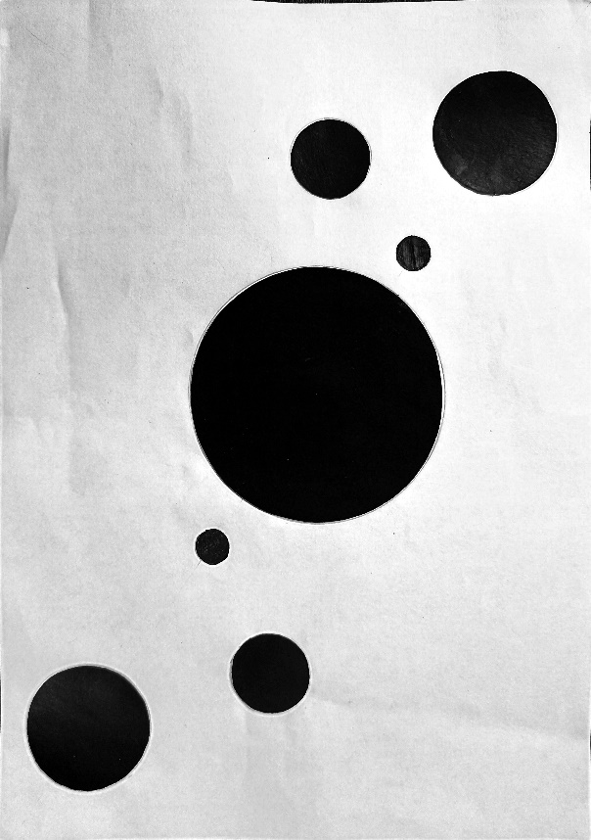**Формальная композиция**

композиция № 1

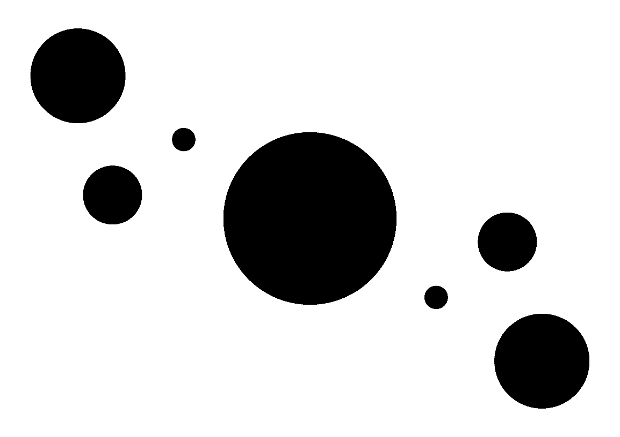на бумаге А4

оригинал в illustrator

«Далматинец»

Тип композиции: открытая (Свободное пространство, диагональное расположение объектов )

Средства композиции: зеркальная симметрия, Увеличение в размерах одного из элементов

Центр композиции: большой центральный круг

Варианты



Изменение цвета

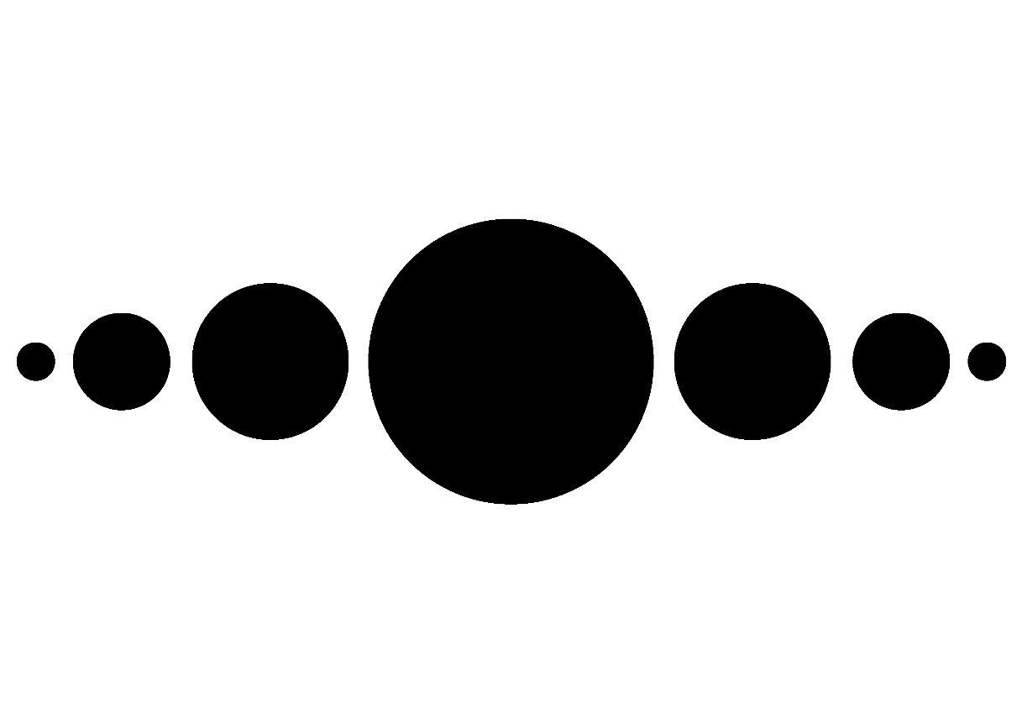Композиция перекрашена в градации серого, из-за чего комп. центр сместился в правый левый угол на самый темный объект, привлекающий внимание

изменение расположения (1)

При изменении расположения фигур, центр композиции не сместился, но появилась внутренняя динамичность композиции за счет использования ритма несмотря на то, что фигуры располагаются не по диагонали, композиция остаётся открытой за счёт динамики форм

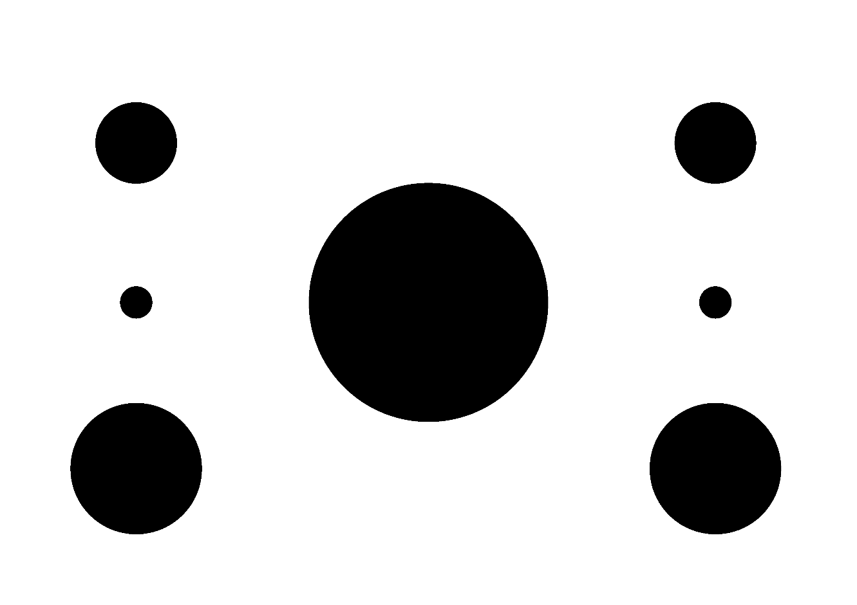

изменение расположения (2)

изменение расположения фигур привело к тому, что композиция, теперь замкнутая так, как они образуют квадрат. Центр композиции не сместился.

Также использована средство композиции – симметрия.

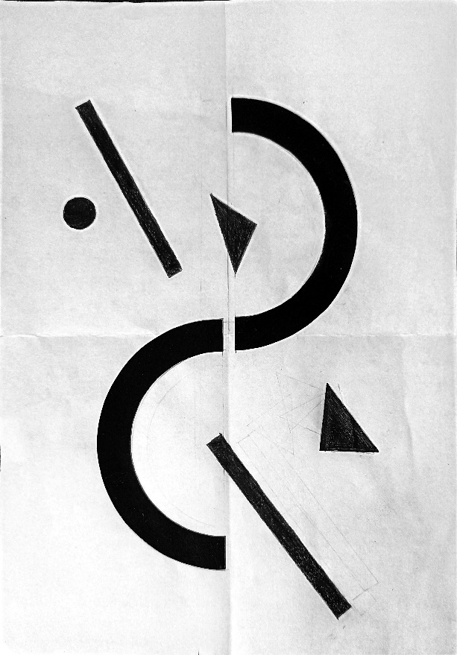композиция № 2

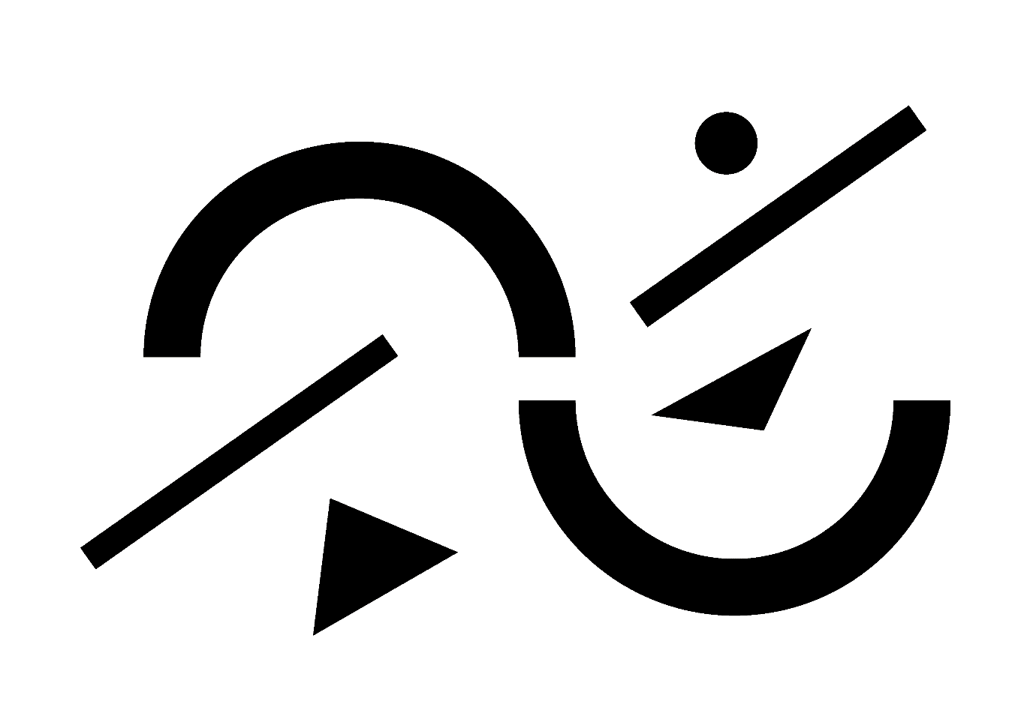на бумаге

оригинал в illustrator

«Суп»

Тип композиции: открытая (Свободное пространство, диагонали)

Средства композиции: равновесие, симметрия поворота дуг

Варианты

Изменение цвета

изменение цвета фигур привело к тому, что центр сместился вправо на яркую фигуру, выделяющуюся на фоне пастельных оттенков (красный прямоугольник)



изменение расположения

изменение расположения фигур привело к тому, что композиция стала статичной нету диагоналей. Центр композиции сместился на круг расположенный в середине.

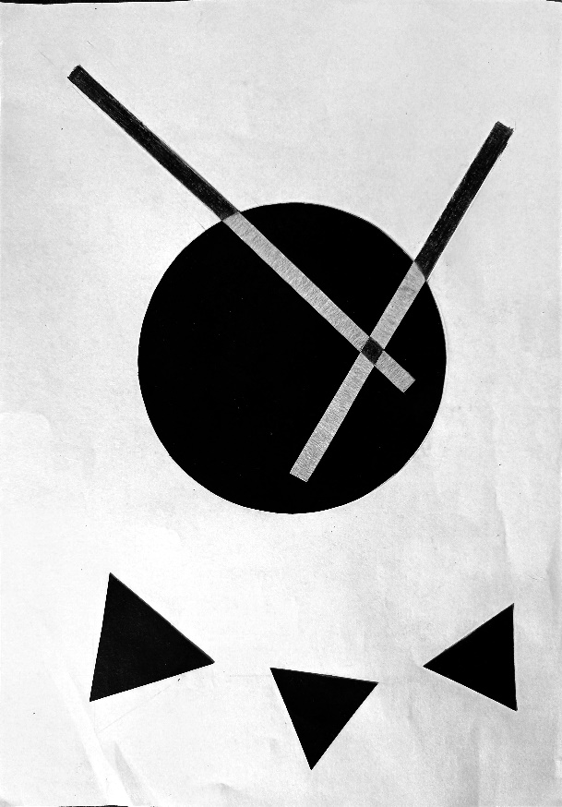композиция № 3

на бумаге



оригинал в illustrator

«Суши»

Средства композиции: Контрастность форм и цвета в круге,

Тип композиции: открытая (Свободное пространство, диагонали)

Центр композиции: большой круг

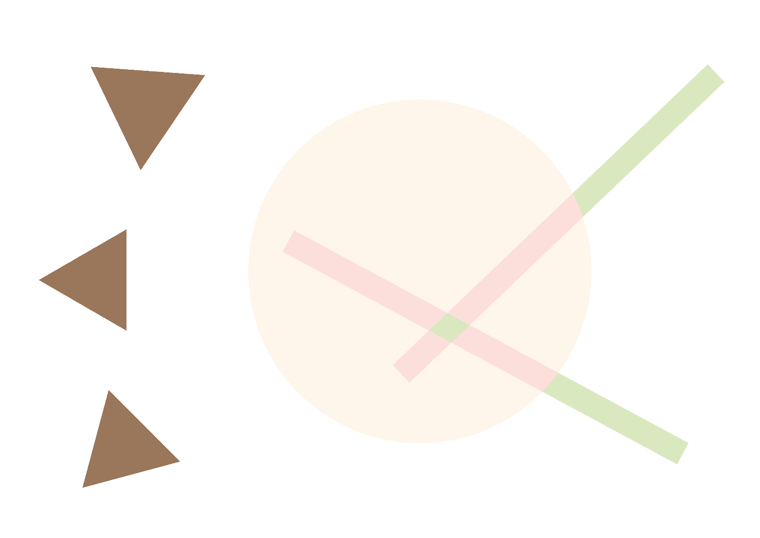

Изменение цвета

Изменение цвета композиции привело к тому что центр сместился влево на более тёмные цвета по сравнению с остальной частью.

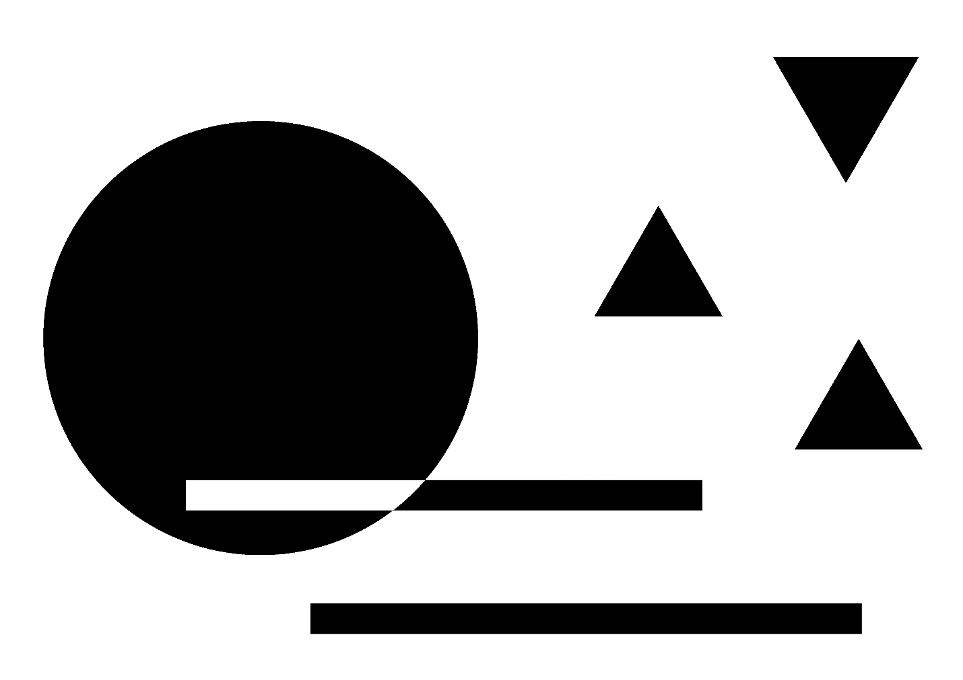

изменение расположения

Композиция стала статичной